学習日： 月 日（ ）
中学校数学 3B5－6

【中学校数学・ワークブック】

【相似】⑥相似の活用（１）

学 年
３年

年 組 氏名
１ 次の図のように、三角形ごしに木を見上げると、三角形の頂点と、木のてっぺんが重なって見えました。三角形の寸法と木までの距離はわかっていますが、木の高さはわかりません。相似の考え方を使って、木の高さh を求めなさい。

(1)
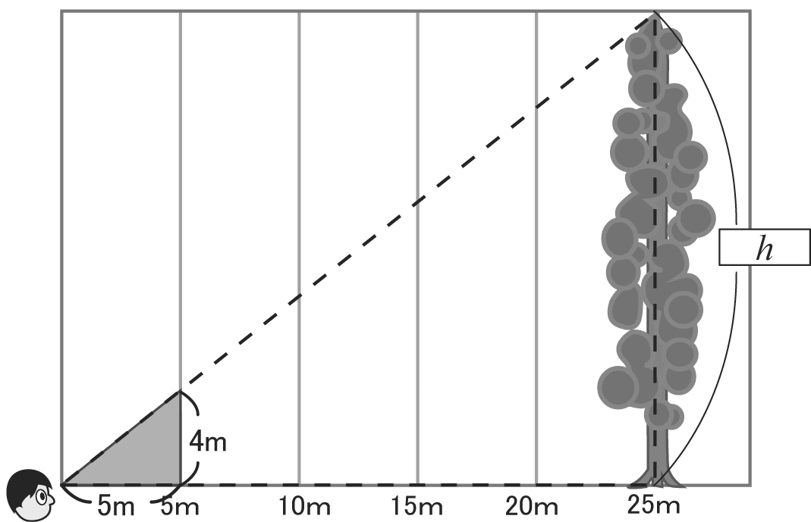

答え ｍ

(2)
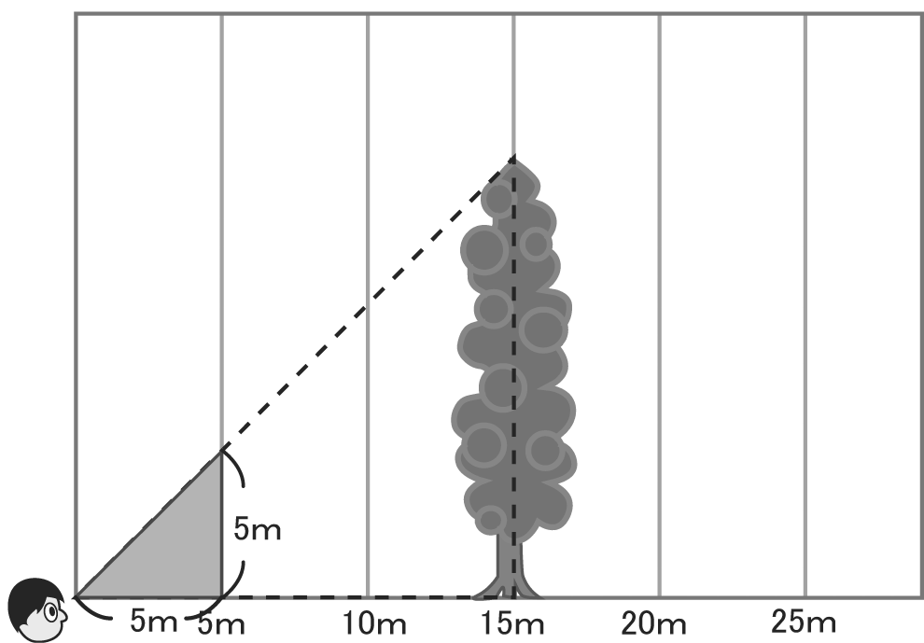
ｈ

答え ｍ

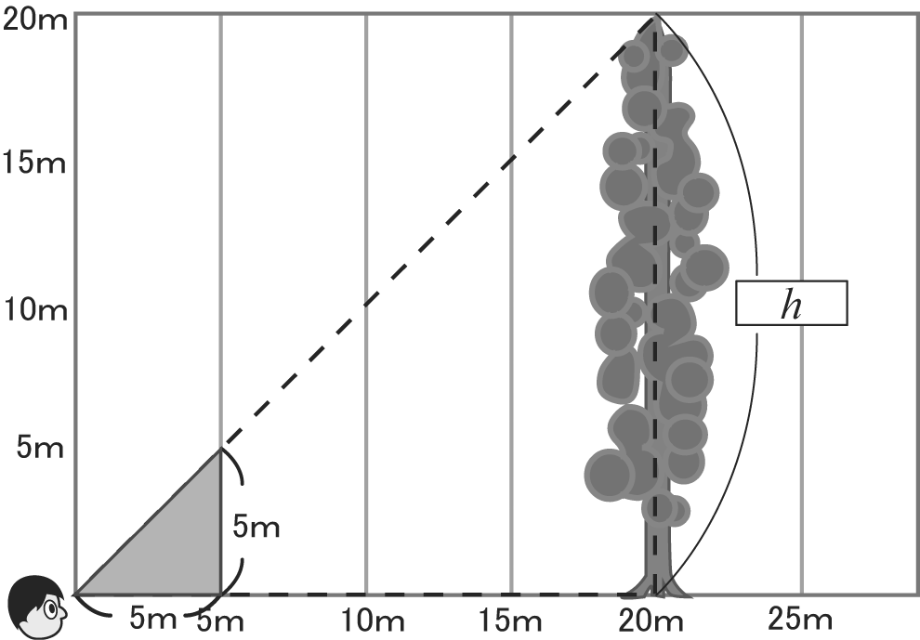
(3)

答え ｍ

(4)
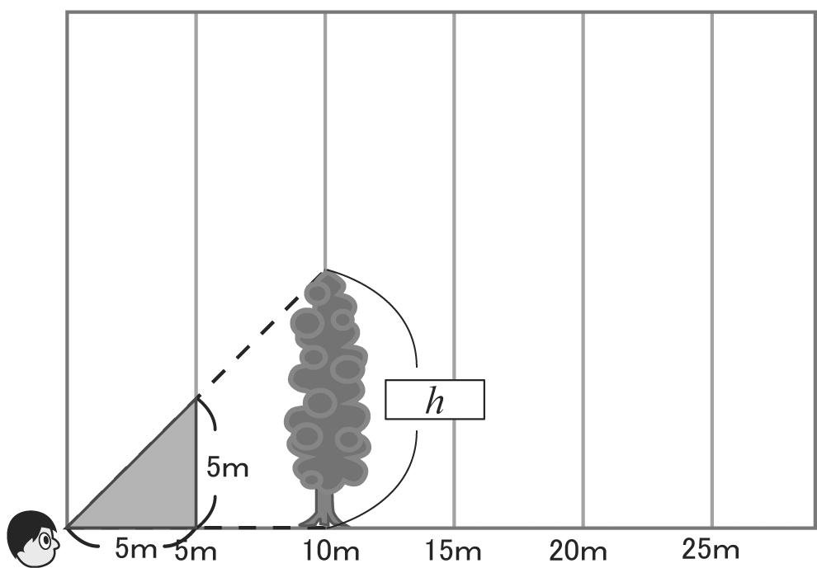

答え ｍ

(5)
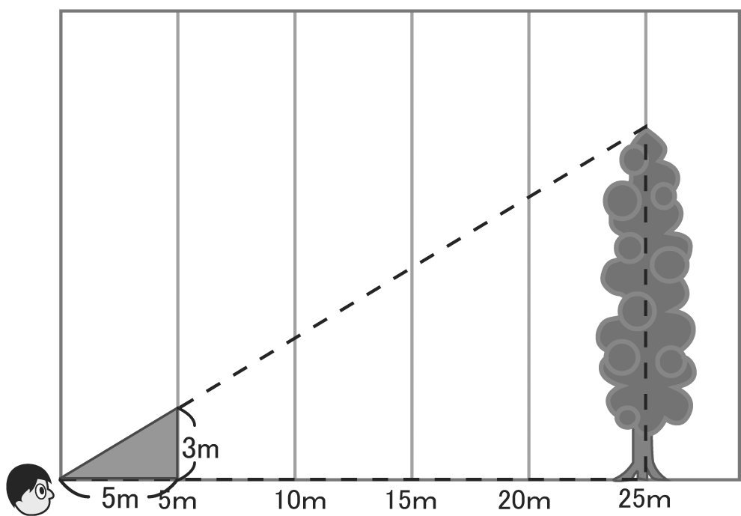
ｈ

答え ｍ

【中学校数学・ワークブック】
解答

中学校数学 3B5－6
学 年
３年
【相似】⑥相似の活用（１）

年 組 氏名

〔Point〕
相似の考え方（相似な図形では、対応する線分の長さの比は等しい）を利用すると、直接測ることが困難な長さや距離を測ることができる。

１ 左の直角三角形と木を含む直角三角形は、２組の角がそれぞれ等しいから相似である。
（解答例）
(1) ５：２５＝４：ｈ
５ｈ＝１００
ｈ＝２０

２０ｍ

(2) ５：１５＝５：ｈ
５ｈ＝７５
ｈ＝１５

１５ｍ

(3) ５：２０＝５：ｈ
５ｈ＝１００
ｈ＝２０

２０ｍ

- ５：１０＝５：ｈ
５ｈ＝５０
ｈ＝１０

１０ｍ

- ５：２５＝３：ｈ
５ｈ＝７５
ｈ＝１５

１５ｍ

